

SİNOP ÜNİVERSİTESİ
SAĞLIK BİLİMLERİ FAKÜLTESİ EBELİK BÖLÜMÜ

ÖĞRENCİ KRİTER DEFTERİ

SİNOP

FOTOĞRAF

Öğrenci No:.…………………………….

Öğrencinin Adı Soyadı:………………..

Baba Adı :.………………………………

Anne Adı: ……………………………….

Doğum Yeri ve Yılı: .…………………..

Uyruğu: .………………………………..

Bölüme Kayıt Yılı:……………………...

Telefon No:.……………………………..

Adres:.…………………………………..

…………………………………………..

Öğrenci imzası

Danışman imzası

Ebelik Bölüm Başkanı Onayı

UYGULAMA KRİTERLERİ
Bu eğitimde bir öğrencinin;
- En az 100 doğum öncesi muayene yapması, gebelik takibini ve bakımını yapması, bu takiplerde gebe kadınlara danışmanlık hizmetlerini de içermesi (60 normal gebelik, 40 riskli gebelik),
- En az 40 normal doğumu kendisinin yaptırması. (Doğum yapan kadın sayısı eksikliği nedeniyle bu sayıya ulaşamıyorsa, bu sayı öğrencinin 20 tane daha doğuma
yardım etmesi koşulu ile 30’a indirilebilir.)
- Makat doğuma aktif olarak katılması, yardım etmesi (Makat doğum mümkün olmadığı takdirde simülasyon yapılarak çalışılmalıdır.)
- Epizyotomi uygulaması ve dikişe başlaması (Bu teorik bilgi verme ve klinik pratiği içerir. Dikiş pratiği, epizyotomi sonrası veya basit perianal yırtılmalara dikiş atılmasını içerir. Gerekirse bu durum simülasyon şeklinde yapılabilir.)
- En az 100 lohusayı (60 normal lohusa, 40 riskli lohusa) ve 100 sağlıklı yenidoğan bebeği izlemesi, muayene dahil ve bakımını yapması
- Özel bakım gerektiren, prematüre, postmatüre, düşük doğum ağırlıklı veya hasta bebekler dahil olmak üzere; yenidoğan bebek gözlemini ve bakımını yapması, gerekmektedir.
(Resmî Gazete Tarihi: 02.02.2008 Resmî Gazete Sayısı: 26775; Doktorluk, Hemşirelik, Ebelik, Diş Hekimliği,
Veterinerlik, Eczacılık ve Mimarlık Eğitim Programlarının
Asgari Eğitim Koşullarının Belirlenmesine Dair Yönetmelik)

Kısaltmalar
BKI: Beden Kitle İndeksi kg: Kilogram cm: Santimetre Hg: Hemoglobin
ÇKS: Çocuk Kalp Sesi
NST: Non-stres Test
G: Gravida
P: Parite
A: Abortus
Y: Yaşayan
SAT: Son Adet Tarihi
TDT: Tahmini Doğum Tarihi
KB: Kan Basıncı
N: Nabız
S: Solunum
EFM: Elektronik Fatal Monitörizasyon

Kriter a: 100 doğum öncesi muayene yapma, gebelik takibi ve bakım sunma (60 SAĞLIKLI GEBELİK)

Tarih  Protokol No |  | Yaş |  | Boy (cm), kilo (kg),  BKI |  | Gebelik haftası |  | G / P / A  /  Y |  | SAT/TDT |  | Gebelikte alınan  kilo (kg) |  | Kan Grubu |  | Kan Şekeri (açlık) |  | Ödem (var ise  derecesi) |  | Varis |  | Tetanoz Aşısı |  | Hg |  | Genel Fizik  Muaye  ne |  | Leopold Manevraları  ve sonuçları |  | Vital Bulgular  (  )  KB/N/S |  | ÇKS ve NST takibi |  | Belirlenen Riskler |  | Gözlemci  Ebe  /  Dr  /  Hemş. |  | Öğretim Elemanı ve  İmza
1. 2. 3.
4.
 |  |  |  |  |  |  |  |  |  |  |  |  |  |  |  |  |  |  |  |  |  |  |  |  |  |  |  |  |  |  |  |  |  | Danışmanlık Konuları
1. 2. 3.
4.
 |  |  |  |  |  |  |  |  |  |  |  |  |  |  |  |  |  |  |  |  |  |  |  |  |  |  |  |  |  |  |  |  |  | Danışmanlık Konuları
Kriter a: 100 doğum öncesi muayene yapma, gebelik takibi ve bakım sunma (40 RİSKLİ GEBELİK)

Tarih  Protokol No | Tıbbi Tanı |  | Yaş |  | Boy (cm), kilo (kg),  BKI |  | Gebelik haftası |  | G / P / A  /  Y |  | SAT/TDT |  | Gebelikte alınan kilo  (  )  kg |  | Kan Grubu |  | Kan Şekeri (açlık) |  | Ödem  (  var ise derecesi  ) |  | Varis |  | Tetanoz Aşısı |  | Hg |  | Genel Fizik Muayene |  | Leopold Manevraları ve  sonuçları |  | Vital Bulgular (KB/N/S) |  | ÇKS ve NST takibi |  | Tıbbi tanıya özgü belirtibulgular ve ebelik girişimleri |  | Gözlemci Ebe  /  Dr  /  Hemş. |  | Öğretim Elemanı ve  İmza
1. 2. 3.
4.
 |  |  |  |  |  |  |  |  |  |  |  |  |  |  |  |  |  |  |  |  |  |  |  |  |  |  |  |  |  |  |  |  |  |  | Danışmanlık Konuları
1. 2. 3.
4.

 |  |  |  |  |  |  |  |  |  |  |  |  |  |  |  |  |  |  |  |  |  |  |  |  |  |  |  |  |  |  |  |  |  |  | Danışmanlık Konuları

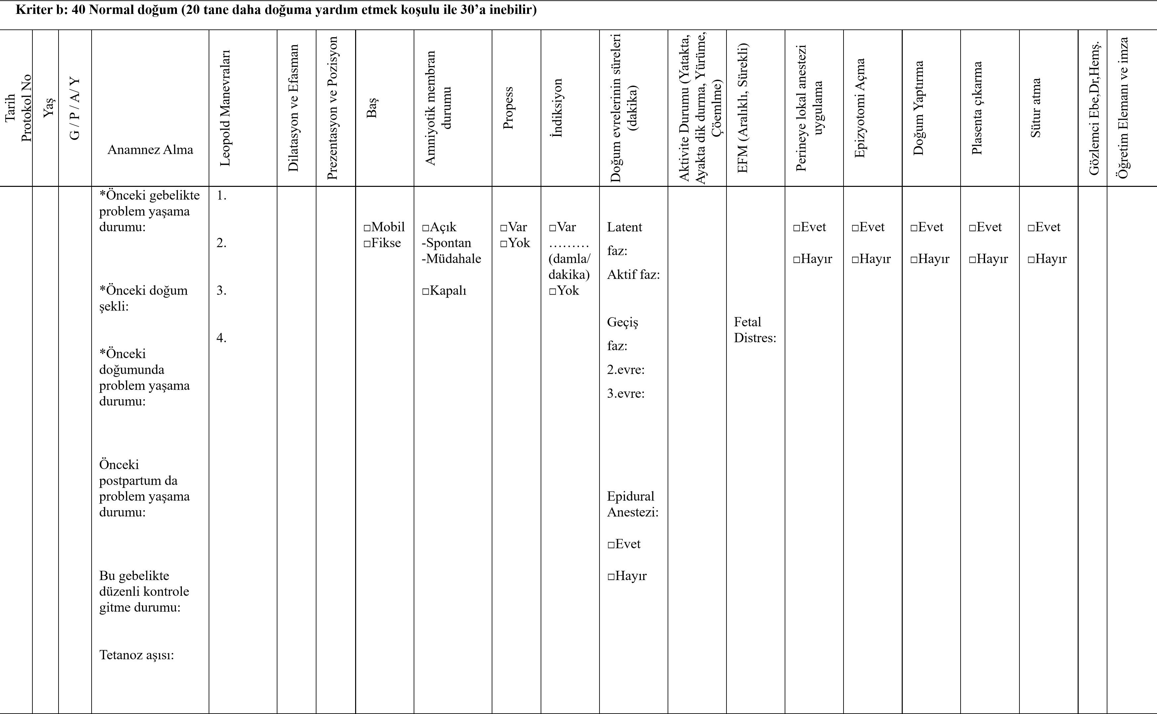
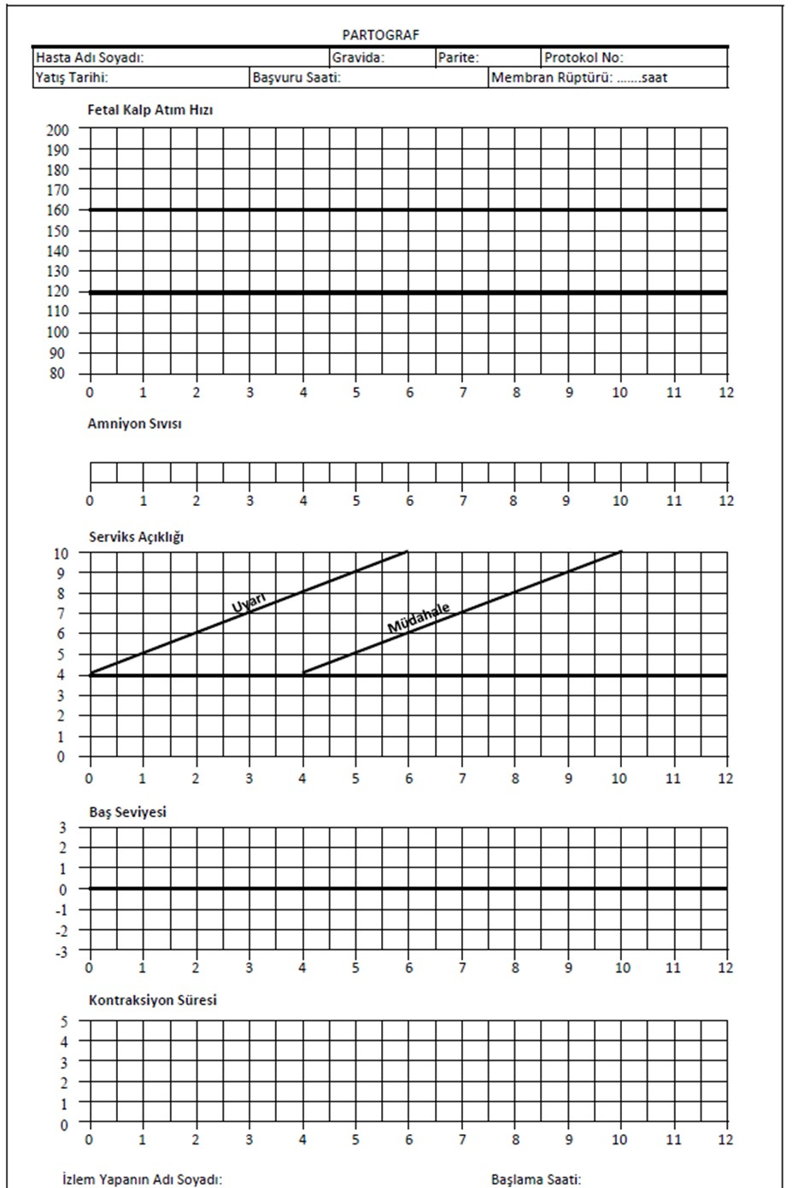
Kriter e: 100 Yenidoğan İzlemi
Doğumhane |  |  |  |  |  |  |  |  |  |  |  |  |  |  |  | Se | rvis
Tari  h /  Protokol No | Doğum şekli | Cinsiyet | Boy (cm), kilo (kg) | Baş çevre  (  )  cm  , göğüs çevre  (  )  cm  , fontaneller | Solunum yolunun açıklığı | Apgar skoru (1.ve 5.dk) | Vücut ısısının korunması  için uygulamalar | Ayak izinin alınması  ve  kimlik çıkarılması | Göbek ve göz bakımı | K vitamini ve  Hepatit B aşı uygulaması | Anne  -  bebek bağının başlatılması | Emzirmenin başlatılması | Anne eğitimi | Yenidoğan muayenesi ve bakımı (fiziksel  bulgular, bakımlar, refleks kontrolleri) | Tarama testler  i | Emzirme | Anne eğitimi | Gözlemci Ebe,Dr,Hemş. | Öğretim  Elemanı ve İmza

Kriter e: 100 Yenidoğan İzlemi (Özel bakım gerektiren bebekler)
Doğumhane |  |  |  |  |  |  |  |  |  |  |  |  |  |  | Servis
Tari  h /  Protokol No | Doğum şekli | Cinsiyet | Boy (cm), kilo (kg) | Baş çevre  (  )  cm  , göğüs çevre  (  )  cm  , fontaneller | Solunum yolunun açıklığı | Apgar skoru (1.ve 5.dk) | Vücut ısısının korunması  için uygulamalar | Ayak izinin alınması  ve  kimlik çıkarılması | Göbek ve göz bakımı | K vitamini ve Hepatit B aşı uygulaması | Anne  -  bebek bağının başlatılması | Emzirmenin başlatılması | Anne eğitimi | Özel bakım gerektirecek durumlar | Yenidoğan muayenesi ve bakımı (fiziksel  bulgular, bakımlar, refleks kontrolleri) | Tarama testler  i | Emzirme | Anne eğitimi | Özel bakım gerektirecek durumlar | Gözlemci Ebe,Dr,Hemş. | Öğretim Elemanı ve İmza

Kriter c: Makat doğuma aktif olarak katılma, yardım etme (Makat doğum mümkün olmadığı takdirde simülasyon yapılarak çalışılma)
Tarih  Protokol No | Yaş | G / P / A/ Y | Anamnez Alma | Leopold Manevraları | Dilatasyon ve Efasman | Makat geliş tipi | Makat g  elişe müdehale  yönetimi? | Amniyotik membran  durumu | Propess | İndiksiyon | Doğum evrelerinin süreleri  (  )  dakika | Aktivite Durumu (Yatakta,  Ayakta dik durma, Yürüme,  Çöemlme) | EFM (Aralıklı, Sürekli) | Vakum kullanımı | Forseps kullanımı | Doğum da herhangi  olumsuzluk durumu | Saptanan sorunlar | Ebelik Girişimleri | Gözlemci Ebe,Dr,Hemş. | Öğretim Elemanı  ve imza
 |  |  | *Önceki gebelikte problem yaşama durumu:  *Önceki doğum şekli:  *Önceki doğumund a problem yaşama durumu: | 1.  2.  3.  4. |  |  |  | □Açık  -Spontan  -  Müdahal e  □Kapalı | □Var  □Yok | □Var  ………  (damla/ dakika)  □Yok | Latent faz:  Aktif faz:  Geçiş faz:  2.evre:  3.evre:  Epidural  Anestezi:  □Evet  □Hayır |  | Fetal  Distres: | □Evet  □Hayır | □Evet  □Hayır | □Evet  □Hayır

Önceki postpartum da problem yaşama durumu:

Bu gebelikte düzenli kontrole gitme durumu:

Tetanoz aşısı:

Kriter e: En az 100 lohusanın (60 normal lohusa, 40 riskli lohusa) muayene dahil ve bakımını yapması
Tarih  Protokol No | Yaş | Tıbbi  tanı (var ise) | Geçmişte tıbbı,  obstetrik ve  jinekolojik öykü | Doğum şekli | Doğumun kaçıncı  günü | Loşia | Perine  /  C/S  insizyı  on | Fundus | Meme muayenesi | Emzirme eğitimi | Doğum sonrası  eleminasyon (idrar  -  gaita çıkış saati) | Anne bebek ilişkisi  değerlendirmesi | Aile planlaması  danışmanlık | Taburculuk eğitimi | Vital Bulgular  (  )  KB/N/S | İzlem sayısı | Belirlenen Riskler | Gözlemci  Ebe  /  Dr  /  Hemş. | Öğretim Elemanı ve  İmza
Yeri:

Yüksekliği:

Kıvamı:
 |  |  |  |  |  |  |  |  |  |  |  |  |  |  |  |  | Danışmanlık Konuları
Yeri:

Yüksekliği:

Kıvamı:
Danışmanlık
Konuları

